Учитель: Шадрина С.В. МОУ Ченцевская СШ
Русский язык, 2 класс, «Школа России», автор: В.П.Канакина, В.Г. Горецкий
Тема: Правописание безударных гласных в корне слова. (2 четверть, повторение пройденного материала)
Планируемые результаты:
Предметные: называют правило проверки безударных гласных в корне слова, различают формы слова и однокоренные слова.
Метапредметные: анализируют, систематизируют и классифицируют языковой материал, осознают границы незнания, объясняют причины затруднений.
Личностные: осознают практическую значимость изучения правила написания безударных гласных в корне слова.
Цель: создание ситуации, способствующей личному пониманию безударных гласных в корне слова на основе формулирования правила проверки безударных гласных в корне слова
Учебная задача: находить способы проверки правильности написания слов с безударной гласной в корне слова
Карта урока
Этапы деятельности | Образовательный результат | Предметное содержание | Приёмы и методы | Дидактические средства
Формирование потребности | Называют изученные признаки  гласных  Обозначают свои потребности в проверке безударных гласных в корне слова  Обращаются к своему предыдущему опыту, но испытывают недостаток знаний.  Обсуждают данную ситуацию с одноклассниками и учителем. | -Что мы можем сказать про эти буквы?  (Называют те признаки, которые уже знают: гласные буквы;  их звуки состоят из голоса и образуют слог,….могут быть ударными и безударными)  -Ударные и безударные гласные звуки обозначают буквами.  - Прочитайте предложение на доске. Из какой это сказки и чьи слова?  - Какие слова одинаково произносятся?  -Поставьте ударение в этих словах.  -Легко или трудно обозначить буквой ударный гласный звук?  -Попробуйте найти букву безударного гласного звука.  -Легко или трудно обозначить буквой безударный гласный звук? | Наглядный, словесный: обсуждение признаков гласных. | На интерактивной доске:  А, О, И, Е, Я  На интерактивной доске:  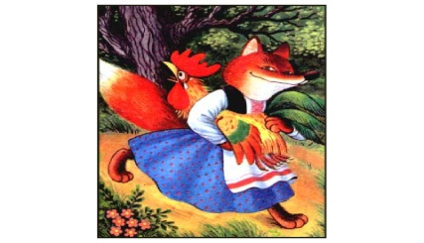  Несёт меня л_са за тёмные л_са!
Формирование образа желаемого результата | Хотят понять, как правильно проверить данную работу.  Понимают смысл обсуждаемой ситуации.  Выбирают предположительный результат.  Договариваются о способах проверки. | --Что нам может помочь в написании безударной гласной в корне слова?  -У любой орфограммы есть правильный способ проверки.  -Какой способ проверки вы предложите? (Вспоминают правило)  - Сколько способов проверки безударной гласной в корне слова мы выявили?  - Почему эти слова произносятся одинаково, а пишутся по-разному?  (разные смысловые значения:  Лиса-животное, леса-участок земли с деревьями)  - Можно ли считать эти слова однокоренными?  (Нет: 1. Разный смысл слов  2. Разные корни) | Словесный: вспоминаем правило | Фиксация на доске предложенных детьми способов проверки  ПРАВИЛО  Лисонька-лиса (однокоренные слова),  лес-леса (формы слова)
Мотивация | Отмечают интерес к тому, что хотят получить.  Поддерживают интерес к данной проблеме, образу желаемого результата. | Почему так важно для нас правильно писать эти слова?  (высказывают мнения о своей грамотности)  -Ваша грамотность поможет вам успешно справиться с самостоятельной работой в конце урока. | Словесный. Задаются наводящие, уточняющие вопросы
Целеполагание | Дети принимают решение в выборе учебного продукта и формулируют учебную задачу | -Какова цель нашего урока?  (нам необходимо научиться грамотно писать безударную гласную в корне слова)  -Предлагаю разработать план (алгоритм) работы, который нам поможет выполнять такие задания. |  | Фиксируется на доске учебная задача
Планирование | Обсуждают с одноклассниками и учителем последовательность и способы действий для достижения учебной задачи (цели урока).  Продумывают и предлагают, как зафиксировать план (для удобства к нему обращаться).  Составляют и фиксируют на доске план действий. | -Какие последовательные действия нам необходимо выполнить, чтобы решить нашу учебную задачу и правильно записывать слова с безударной гласной в корне слова?  -Как удобнее зафиксировать наши действия?  (В виде плана на доске) | Словесный. Обсуждают последовательность действий.  Наглядный. Фиксируют плана на доске. | На интерактивной доске:  План проверки  1. Читаю слово.  2. Определяю ударение.  3. Нахожу безударной гласный в слове. 4. Подбираю проверочное слово.  5.Пишу гласную.
Выполнение действий | Предлагают свои варианты заголовков текстов  Объясняют способы проверки написания слов с безударными гласными | - Воспользуемся нашим планом проверки для выполнения упражнения 153 стр.99  Стены - стеной,  лес - в лесу, лесной,  сидя – сидит,  совушка – сова,  травка - трава,  слово – слова.  Самостоятельная работа (на карточке) с опорой на план ,взаимопроверка. | Словесный.  Наглядный. | 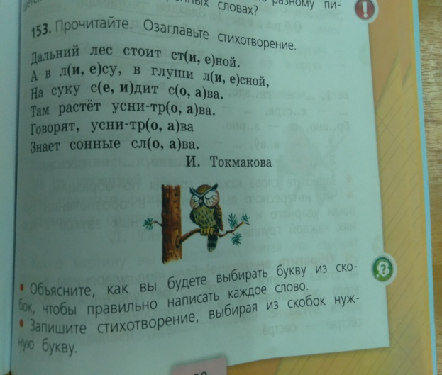  Интерактивная доска (карточка):  В_ренье , м_ря, зм_я, гр_да, кр_чать.
Анализ результата | Демонстрируют, каким способом пришли к нужному результату. | - Какая у нас была цель? ( Научиться грамотно писать безударную гласную в корне слова).  -Что нам помогло выполнить поставленную задачу? (правило и план).  -Оцените самостоятельную работу  -Что вам помогло выполнить данную работу? (правило и план).  - Значит, мы достигли результата. |  | Интерактивная доска (критерии оценивания)

